Отчет о работе в МАОУ «Лицей №6 имени Н.Д.Сафина» по ПДДТТ за первое полугодие 2023-2024 учебного года
В МАОУ «Лицей №6», начиная с августа 2023 года, активно проводилась профилактическая работа по профилактике ДТТТ, пропаганде ПДД.
На встречах с детьми перед началом учебного года классные руководители напомнили обучающимся и их родителям о правилах безопасности при переходе проезжей части, безопасности во дворах.
5 сентября 2023 года во всех классах (1475чел.) проведен Единый урок безопасности, на котором в различных формах обучающимся напомнили о правилах поведения при чрезвычайных ситуациях, на дорогах, при пожаре.
Совместно с родителями ребята начальной школы подготовили безопасный путь домой, нарисовав схему пути от дома до школы (705 чел.)
https://vk.com/wall-215674497_903
https://vk.com/wall-215674497_895
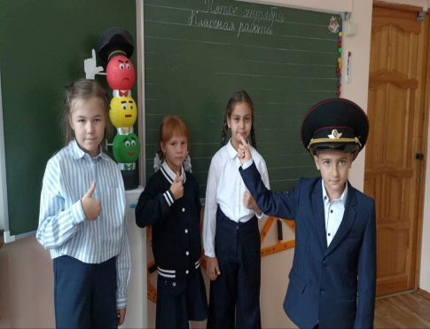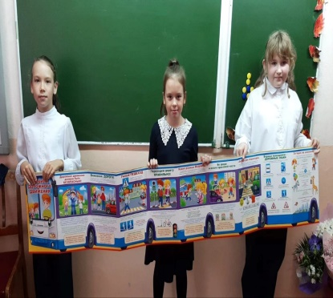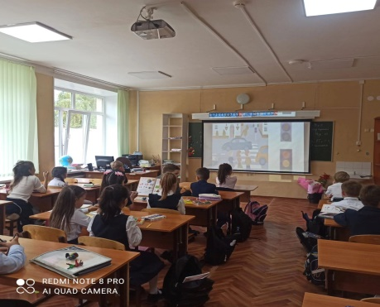
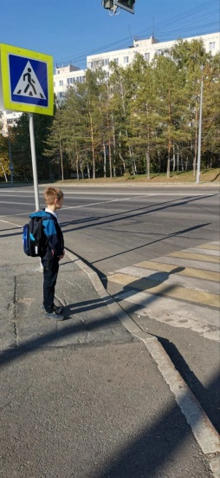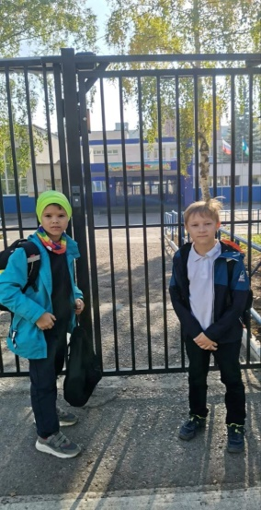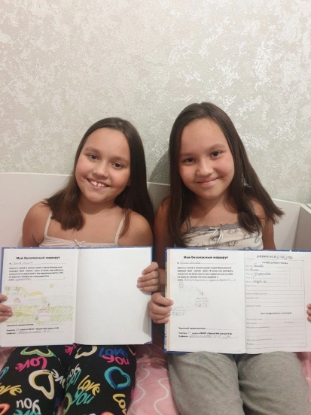
В рамках «Недели безопасности» 20 сентября 2023 года прощло под знаком Единого дня Правил дорожного движения. В этот день обучающиеся отряда ЮИД провели «Посвящение в пешеходы!» для обучающихся 1х классов (180 чел.)
https://vk.com/wall-215674497_904
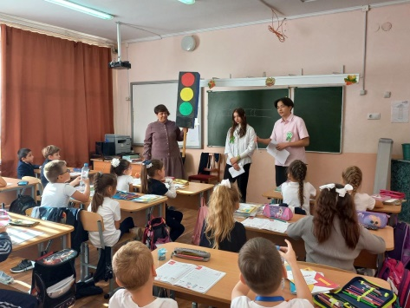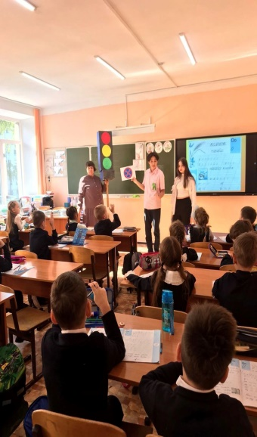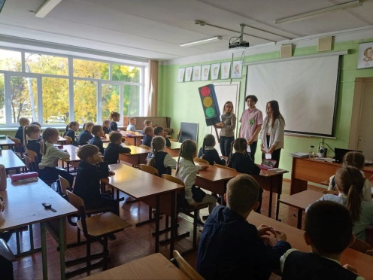
Так же в рамках «Недели безопасности» 20 сентября состоялось торжественное посвящение обучающихся 6б класса в ряды Юных инспекторов движения.(15 чел.)
https://vk.com/wall-215674497_905
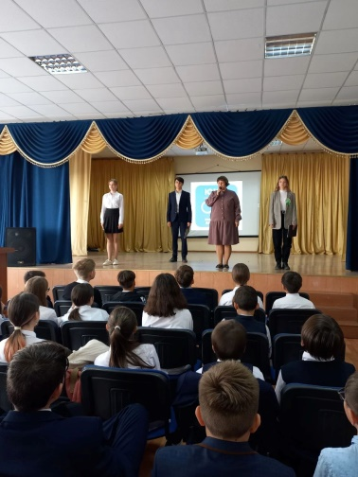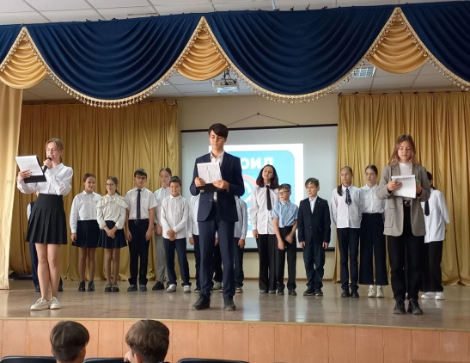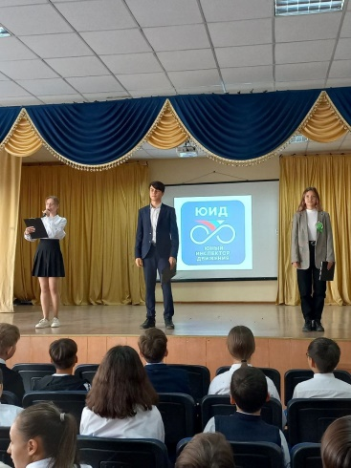

С 11 по 22 сентября были проведены родительские собрания, включая общие, на которых родителям напомнили об ответственности родителей за жизнь и здоровье детей, показали видеоролики по ПДД, напомнили о недопустимости использования мотоциклов, скутеров подростками до 16 лет. Вопросы пропаганды ПДД и предотвращения ДДТТ обсуждались на педагогических советах, педагогических совещаниях, родительских собраниях.
С 19 сентября по 15 октября 2023 года принимали активное участие во Всероссийской олимпиаде «Безопасные дороги» обучающиеся 1-9 классов. (400 чел.)
В каждом классном кабинете оформлен уголок по ПДД. В лицее из наглядной агитации имеется: стенд «Безопасный путь домой» (фойе 1 этажа), стенд «ПДД» (2 штуки: 1 и 2 этаж), интерактивные игры, учебные пособия, которые используются классными руководителями для проведения
внеклассных мероприятий.
Обучающиеся начальных классов 26 октября посетили Башкирский государственный театр кукол, посмотрели спектакль по ПДД «Светофор и Я». (705 чел.)
https://vk.com/wall-215674497_1003
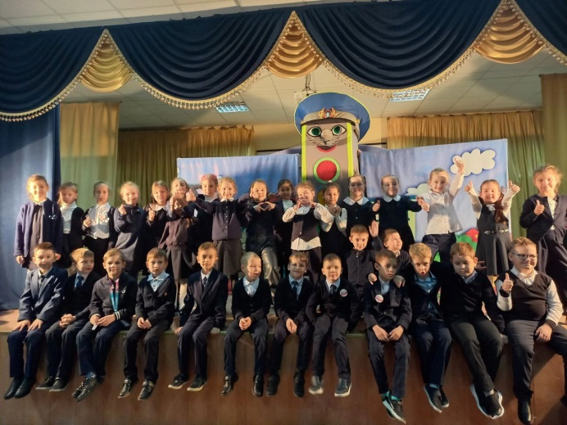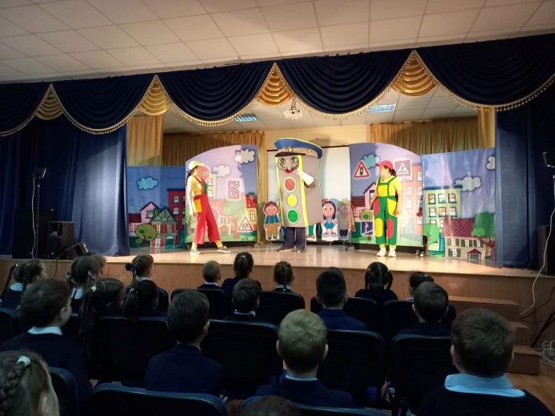
9 ноября 2023 года в рамках Единого дня Правил дорожного движения прошли тематические мероприятия, направленные на пропаганду изучения правил дорожного движения. (1475 чел.)
https://vk.com/wall-215674497_10860
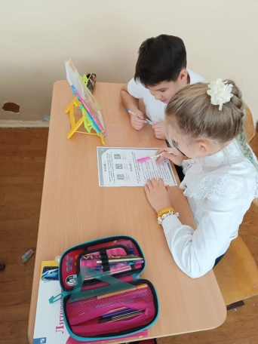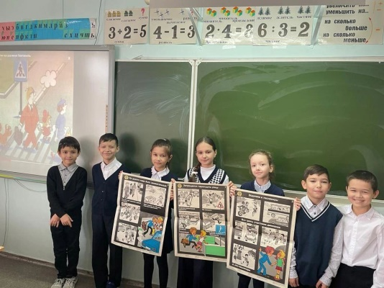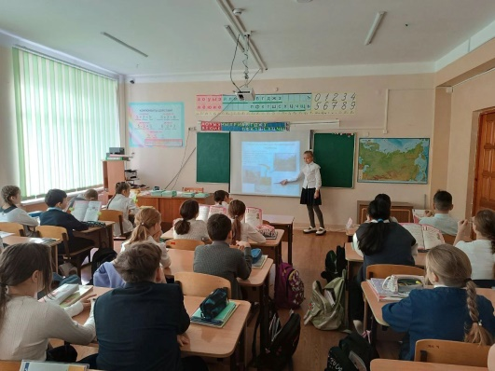

17 ноября 2023 года прошли классные часы, посвященные Всемирному дню памяти жертв ДТП. (705 чел.)
https://vk.com/wall-215674497_1100
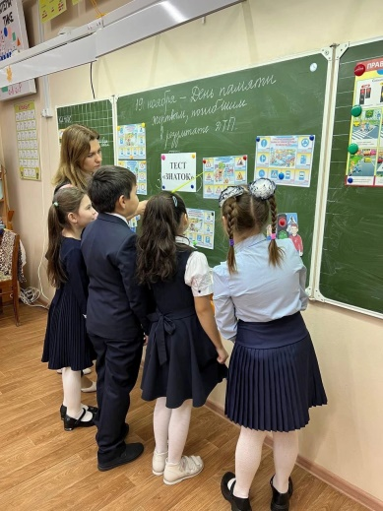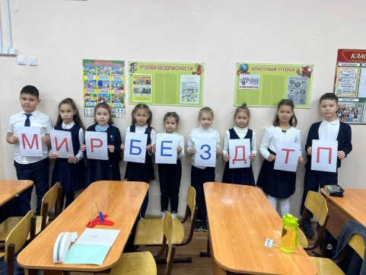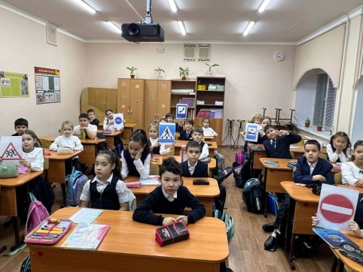

В конце каждой четверти проводились линейки безопасности для всех параллелей с просмотром фильмов, видеороликов. Вопросы профилактики
ДДТТ обсуждались на педагогических советах, совещаниях.
15 декабря 2023 года обучающиеся нашего лицея подготовили выступление агитбригады по ПДД и показали его перед воспитанниками ДОУ №113.
https://vk.com/wall-215674497_1220
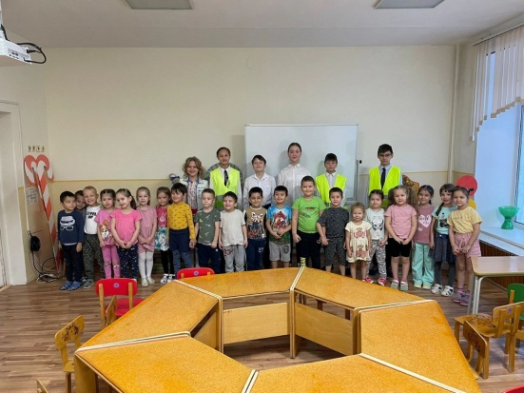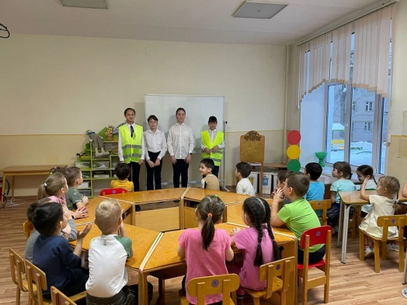

28 декабря 2023 года в рамках Единого дня ПДД в лицее прошли тематические мероприятия, направленные на пропаганду изучения правил дорожного движения.(1475 чел.)
https://vk.com/wall-215674497_1294
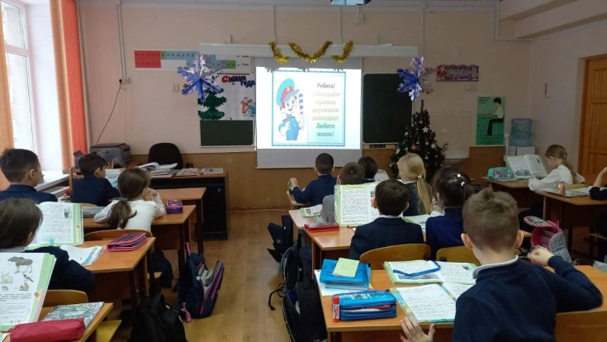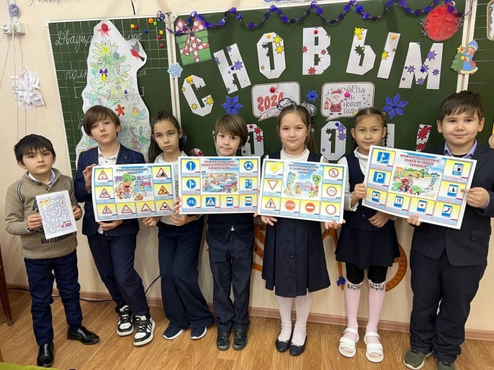

С 14 декабря 2023 года по 11 января 2024 года приняли участие в районном творческом конкурсе «Правильная ёлка». (5 чел.)
Классные руководители ежемесячно проводят классные часы по ПДД согласно утвержденной программе, о чем имеются записи в классных журналах; журналы проверяются заместителем директора по УВР Ахметовой Г.Х на предмет своевременности заполнения страницы по ПДД, о чем имеются справки по ВШК с ознакомлением на педагогических совещаниях.
Перед выходами за территорию лицея проводятся инструктажи с
обучающимися о правилах поведения на проезжей части, в транспорте.
Назначена ответственной за пропаганду ПДД учитель начальных классов, Абхалимова И.Г.

Директор МАОУ «Лицей №6 имени Н.Д.Сафина» Хаффазова Е.Р.

